**LAPORAN TUGAS BESAR**

**ORGANISASI DAN ARSITEKTUR KOMPUTER**

**PENGGARIS DIGITAL ARDUINO**

Disusun untuk memenuhi tugas mata kuliah Organisasi Dan Arsitektur Komputer

Dosen Pengampu : Nur Lukman, ST. M.Kom.



Disusun Oleh:

Rifky Zaini Faroj (1217050122)  
Rifqi Syekhi Marsaputra (1217050123)

Salma Khoirunnisa (1217050130)

Sumitra Adriansyah (1217050137)  
Youmil Akbar (1217050144)

Yuqa Sakif Ardiansyah (1217050147)

**PROGRAM STUDI TEKNIK INFORMATIKA  
FAKULTAS SAINS DAN TEKNOLOGI  
UNIVERSITAS ISLAM NEGERI SUNAN GUNUNG DJATI  
BANDUNG  
2022/2023**

**ABSTRAK**

Teknologi telah berkembang pesat di era digital ini, semua hal yang ada di kehidupan sehari hari pun tidak lepas dari teknologi. Dengan adanya teknologi semua terasa lebih mudah dan ringan, namun dibalik itu semua perlu diketahui bahwa teknologi sendiri tentu memiliki kelemahan. Oleh karena itu diperlukan nya pembaharuan, peningkatan dan penelitian secara berkala untuk mengoptimalkan fungsi teknologi untuk kehidupan manusia.

Dalam bidang transportasi, industri, pariwisata dan lainnya sering kita temui sensor otomatis yang mampu mendeteksi sesuatu tergantung dengan jenis sensor yang di berikan. Salah satu sensor yang sering digunakan adalah sensor ultrasonik dan salah satu contoh penggunaan dalam kehidupan sehari hari adalah alat pendeteksi jumlah pengunjung menggunakan sensor ultrasonik dan arduino. Sensor dapat mengukur jarak baik jauh maupun dekat tergantung seri sensor yang digunakan.

**Kata kunci :** Teknologi, sensor ultrasonik, arduino, pembaharuan, peningkatan.

***ABSTRACT***

*Technology has developed rapidly in this digital era, everything that exists in everyday life cannot be separated from technology. With technology everything feels easier and lighter, but behind it all it is necessary to know that technology itself certainly has weaknesses. Therefore it is necessary to update, upgrade and research on a regular basis to optimize the function of technology for human life. In the fields of transportation, industry, tourism and others, we often encounter automatic sensors that are able to detect something depending on the type of sensor provided. One of the sensors that is often used is an ultrasonic sensor and one example of its use in everyday life is a detector for detecting the number of visitors using an ultrasonic sensor and Arduino. The sensor can measure both far and near distances depending on the series of sensors used.*

***Keywords*** *: Technology, ultrasonic sensor, arduino, renewal, improvement.*

1. **PENDAHULUAN**
2. **Latar Belakang**

Gerak dapat diartikan sebagai perubahan suatu kedudukan baik hanya sekali dilakukan maupun berkali-kali. Gerak dapat dapat diartikan sebagai suatu besaran yang memiliki nilai scalar serta vector. Kesatuan dari dua hal tersebut disebut sebagai suatu besaran yang disebut kecepatan serta percepatan.

Gerak tidak hanya dapat dilakukan oleh benda yang dapat dilihat oleh mata, namu juga dapat terjadi pada suatu gelombang khususnya gelombang ultrasonic yang memiliki kecepatan juga. Gelombang ultrasonic merupakan suatu gelombang mekanik longitudinal dengan memiliki suatu frekuensi gelombang diatas 20 kHz sehingga dapat merambat pada suatu benda padat, caair serta gas.

Organisasi komputer merupakan suatu bagian yang sangat berkaitan dengan komponen-komponen operasional serta interkoneksi aspek arsitekturalnya. Misalnya aspek organisional seperti hardware, perangkat antarmuka, teknologo memori, sistem memori, serta sinyal-sinyal kontrol. Sedangkan arsitektur komputer merupakan lebih cenderung terhadap bahasan perangkat-perangkat sistem komputer yang berkaitan dengan seorang programmer.

Pengukuaran suatu jarak kadang kala membuat suatu kendala dimana kita tidak dapat mengukur dengan secara pasti untuk ukuran yang lebih jauh. Maka dari itu untuk mengatasi hal tersebut dapat dilakukan suatu penanganan atas solusi tersebut dengan mempraktikan suatu penerapan dari unsur organisasi dan arsitektur komputer dengan hukum ilmu fisika dasar yang merupakan hukum jarak suatu benda tersebut. Pengukuran jarak tersebut dapat dilakukan dengan membuat suatu prototype atau perancangan alat yang dapat dibuat dengan mudah.

Perancangan alat pendeteksi menghitung jarak digital dengan menggunakan sensor ultrasonik dan arduino ini, bertujuan untuk mengimplementasikan hasil pengajaran yang telah didapat. Perancangan alat ini merupakan suatu bentu uji tes sejauh mana materi telah dipahami dan keberhasilan dari proses pembuatannya menjadi salah satu tolak ukur keberhasilan dalam tugas akhir ini.

Semua alat yang digunakan adalah komponen yang saling memiliki keterikatan, sehingga diperlukan kesesuaian dan ketepatan dalam perancangannya.

1. **Tujuan Percobaan**

Adapun tujuan dari dilakukan projek tugas besar ini, yaitu:

1. Mahasiswa dapat mengetahui bagaimana proses merancang suatu alat menghitung jarak digital.
2. Mahasiswa mengetahui komponen dan alat apa yang diperlukan untuk membuat alat menghitung jarak digital.
3. Mahasiswa dapat mengoprasikan alat yang telah dirancang.
4. Mahasiswa memahami kegunaan dari masing-masing alat yang akan digunakan.
5. Mahasiswa dapat mengetahui implementasi dari hukum-hukum dasar fisika.
6. **DASAR TEORI PERCOBAAN**
7. **Gelombang Ultrasonik**

Gelombang ultrasonic merupakan suatu gelombang mekanik longitudinal dengan memiliki frekuensi 20 kHz sehingga dapat merambat pada benda, seperti benda padat, cair, serta gas. Terjadinya hal tersebut merupakan suatu akibat adari gelombang ultrasonic yang merupakan suatu rambatan energi serta momentum mekanik yang mengakibatkan gelombang merambat sebagai interaksi dengan molekul serta sifat dari enersia medium yang dilintasinya. Sifat dari gelombang ultrasonic tersebut yang melintasi suatu media menyebabkan Gerakan partikel dengan medium amplitude sejajar dengan arah rambat secara linear yang akibatnya partikel media rambatnya membentuk suatu rapatan serta tegangan. Terjadinya rapatan serta tegangan tersebut merupakan suatu efek dari proses yang terus berturut-turut pada suatu media rambatan yang diakibatkan oleh gerak partikel secara periodic selama gelombang ultrasonic melintasinya. Mekanisme yang terjadi yakni ketika suara dibunyikan, selanjutnya dihitung lama waktu sampai terdengar suara pantulan. Perhitungan jarak tersebut dapat dilakukan dengan mengalikan kecepatan rambat suara dengan waktu pantulan yang hasilnya dibagi denga dua (2).

Karakteristik gelombang ultrasonic dapat merambat pada suatu media padat, cair, maupun gas. Di permukaan padatultrasonik dapat merambat dengan baik, hal ini disebabkan partikel-partikel dalam permukaan benda padat saling terpengaruhi serta lebih kuat dibandingkan partikel-partikel gas. Sehingga semakin besar rambatan pada suatu medium, maka semakin cepat pula gelombang ultrasonic merambat. Merambatnya gelombang ultrasonic pada medium cair memiliki perambatan yang hampir sama dengan rambatan di medium padat, namun tidak mempunyai gema.

Berbeda halnya dengan rambatan di medum benda gas serta udara, dimana medium ini merupakan medium yang sangat sering dilintasi oleh gelombang ultrasonic. Rambatan gelombang ultrasonic pada medium gas dapat mengakibatkan getaran partikel dengan medium amplitude sama dengan arah rambat gerak linearnya yang kemudian menghasilkan partikel medium membentuk suatu renggangan serta tegangan. Namun gelombang ultrasonic ini memiliki suatu kelemahan yakni memiliki frekuensi yang tinggi sehiggan tidak dapat didengar oleh manusia. Sedangkan kelebihan yang dimilikinya yakni mudah untuk difokuskan.

1. **Ultrasonic Ranging Module HCSR04**

Sensor ultrasonik adalah sebuah sensor yang berfungsi untuk mengubah besaran fisis (bunyi) menjadi besaran listrik dan sebaliknya. Cara kerja sensor ini didasarkan pada prinsip dari pantulan suatu gelombang suara sehingga dapat dipakai untuk menafsirkan eksistensi (jarak) suatu benda dengan frekuensi tertentu. Disebut sebagai sensor ultrasonik karena sensor ini menggunakan gelombang ultrasonik (bunyi ultrasonik).

Sensor Ultrasonic diartikan juga sebagai alat elektronika yang kemampuannya bisa mengubah dari energy listrik menjadi energy mekanik dalam bentuk gelombang suara ultrasonik. Sensor ini terdiri dari rangkaian pemancar Ultrasonic yang dinamakan transmitter dan penerima ultrasonic yang disebut receiver. Alat ini digunakan untuk mengukur gelombang ultrasonik. Gelombang ultrasonik adalah gelombang mekanik yang memiliki ciri - ciri longitudinal dan biasanya memiliki frekuensi di atas 20 Khz. Gelombong Utrasonic dapat merambat melalui zat padat, cair maupun gas.

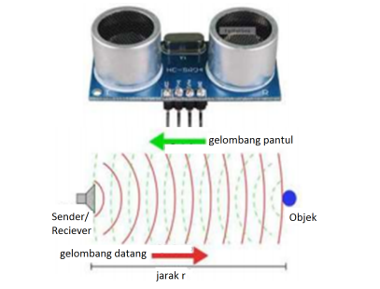

Gambar 1. Sensor jarak ultrasonic serta prinsip kerjanya

Sensor ultrasonic dengan tipe HCSR04 adalah suatu komponen yang dapat diaplikasikan sebagai pengukuran jarak daru suatu benda. Taksiran dari jarak yang dapat ditempuk oleh komponen ini adalah 2 – 450 cm. Komponin ini memiliki dua pin digital yang berfungsi untuk menghubungkan jarak yang telah terbaca. Cara kerja atau prinsip kerja yang dilakukan oleh sensor ultrasonic ini yaitu dengan mengirimkan pulsa ultrasonic sebesar 40 kHz, selanjutnya pulsa echo akan dipantulkan kembali, serta menghitung waktu yang didapatkan dengan satuan microsecond.

1. **Arduino UNO**

Arduino Uno adalah board mikrokontroler berbasis ATmega328 (datasheet). Memiliki 14 pin input dari output digital dimana 6 pin input tersebut dapat digunakan sebagai output PWM dan 6 pin input analog, 16 MHz osilator kristal, koneksi USB, jack power, ICSP header, dan tombol reset.

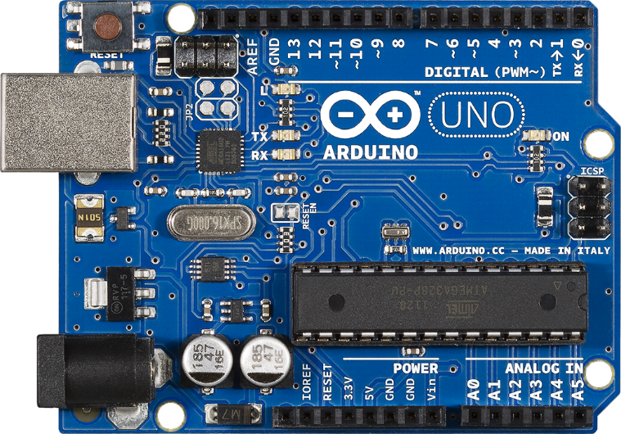

Gambar 2. Mikrokontroller Arduino Uno R3

Adapun Spesifikasi dari Arduino UNO sebagai berikut:

1. Microcontroller ATmega328P
2. Operating Voltage 5V
3. Input Voltage (recommended) 7-12V
4. Input Voltage (limit) 6-20V
5. Digital I/O Pins 14 (of which 6 provide PWM output)
6. PWM Digital I/O Pins 6
7. Analog Input Pins 6
8. DC Current per I/O Pin 20 mA
9. DC Current for 3.3V Pin 50 mA
10. Flash Memory 32 KB (ATmega328P) of which 0.5 KB used by bootloader
11. SRAM 2 KB (ATmega328P)
12. EEPROM 1 KB (ATmega328P)
13. Clock Speed 16 MHz
14. LED_BUILTIN 13
15. Length 68.6 mm
16. Width 53.4 mm
17. Weight 25 g

Software Arduino IDE adalah software yang digunakan untuk memprogram papan atau board Arduino. Maka dari itu penting untuk mempelajari bagian-bagian dari software Arduino IDE (Integrated Development Environment).

Sensor HC-SR04 dapat digunakan untuk membuat penggaris digital. Penggaris digital dari HC-SR04 akan mengukur jarak kemudian menampilkan hasilnya pada layar LCD. Dengan membuat alat ini, kita dapat mengukur jarak tanpa menggunakan penggaris manual.

1. **ALAT DAN BAHAN YANG DIGUNAKAN**

|  |  |  |
| --- | --- | --- |
| **NO** | **NAMA ALAT DAN BAHAN** | **JUMLAH** |
| 1 | Laptop/pc ( Arduino IDE) | **1** |
| 2 | HC-S04 Ultrasonic distance measuring transducer sensor module | **1** |
| 3 | Breadboard minisolderless 400 400 p | **1** |
| 4 | LCD 1602 Char Blue Backlight with 12 c serial interface module | **1** |
| 5 | Jumper cable 20 cm male to female dopont for breadboard | **1** |
| 7 | Jumper cable kabel 30 cm male to female dupont for breadboard | **1** |
| 9 | Buzzer speaker active 5v for arduino uno mega mini nano | **1** |

1. **TEMPAT DAN WAKTU** 
   * + 1. **Tempat**

Penelitian dilaksanakan secara offline maupun online.

* + - 1. **Waktu**

Tanggal : 11 Desember 2022 – 20 Desember 2022.

Pukul : Fleksibel.

1. **PROSEDUR PERCOBAAN**

Rancangan algoritma dari percobaan alat penggaris digital tersebut dapat diuraikan dengan melalui flowchart sebagai berikut.

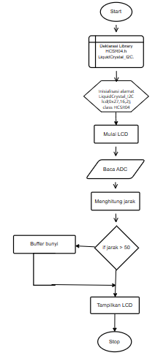

Gambar 3. Flowchart Prototype Penggaris Digital

1. **RANGKAIAN PERCOBAAN**
2. Siapkan alat alat
3. Arduino, HC-SR04 ULTRASONIC DISTANCE MEASURING TRANSDUCER SENSOR MODULE, BREADBOARD MINI SOLDERLESS 400 400P, LCD 1602 CHAR BLUE BACKLIGHT WITH I2C SERIAL INTERFACE MODULE, JUMPER CABLE MALE TO FEMALE + MALE TO MALE, BUZZER SPEAKER ACTIVE 3V 3.3V
4. Hubungkan kabel LCD GND --> -BREADBOARD // VCC --> 5V ARDUINO // SDA --> A4 ARDUINO // SCL --> A5 ARDUINO
5. Kemudian HC-SR04 ULTRASONIC GND --> -BREADBOARD // ECHO --> 12 ARDUINO // TRIG --> 11 ARDUINO // VCC --> + BREADBOARD
6. BUZZER SPEAKER (+) --> 3.3V ARDUINO // (-) --> -BREADBOARD
7. (+)BREADBOARD --> 5V ARDUINO // (-)BREADBOARD --> GND ARDUINO

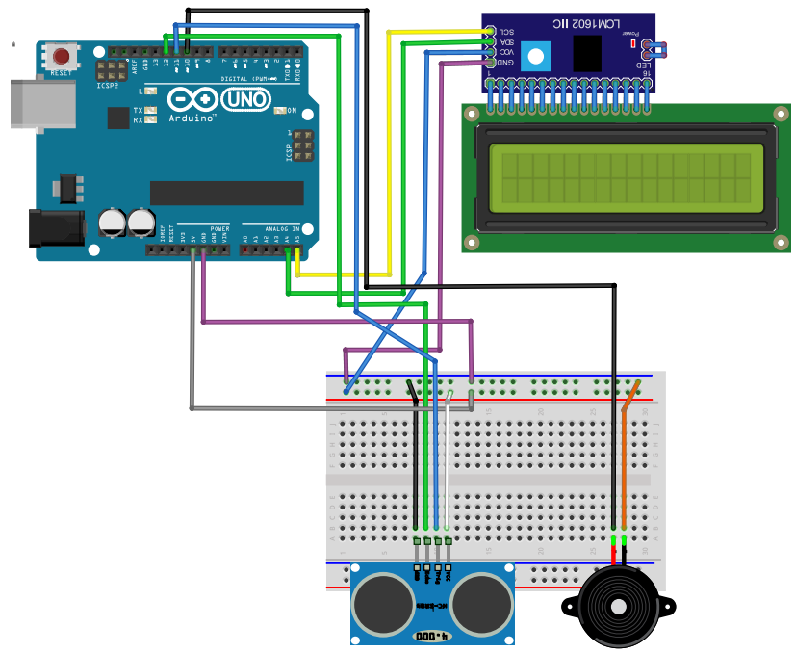

Gambar 4. Gambaran Umum Alat

Kode Program:

#include <HCSR04.h>                 //Library HCSR04

#include <LiquidCrystal_I2C.h>      //Library LCD I2C

LiquidCrystal_I2C lcd(0x27,16,2);   //Alamat I2C

HCSR04 hc(11,12);                   //initialisation class HCSR04 (trig pin , echo pin)

void setup() {

  lcd.init ();                      //Mulai LCD

  lcd.setBacklight(HIGH);

}

void loop() {

  lcd.setCursor(1,0);

  pinMode(10, OUTPUT);

  lcd.print("DIGITAL  RULER");

  lcd.setCursor(4,1);

  lcd.print(hc.dist());         //Baca dan tampilkan jarak

  lcd.print(" CM");

  if (hc.dist() > 50) {

   digitalWrite(10, HIGH);

   delay(100);

   digitalWrite(10, LOW);

} else {

   digitalWrite(10, LOW);

}

  delay(1500);

  lcd.clear();

}

1. **HASIL PERCOBAAN**

Dari percobaan projek penggraris digital yang telah dilakukan tersebut, maka dapat ditarik hasil bahwa, jika diperhatikan terdapat 4 pin kaki pada sensor HC-SR04:

1. Pin Trig(Triger) adalah Trigger/Penyulut. Pin ini yang digunakan untuk membangkitkan sinyal ultrasonik.
2. Echo adalah Receive/Indikator. Pin ini yang digunakan untuk mendeteksi sinyal pantulan ultrasonik.
3. GND adalah Ground/0V Power Supply. Pin sumber tegangan negatif sensor.
4. VCC adalah 5V Power Supply. Pin sumber tegangan positif sensor.

Pin Trig berfungsi sebagai pemicu (*trigger*). Pin ini harus diberi sinyal “HIGH” kemudian “LOW” oleh arduino minimal 10 µs (*micro seconds*).

Begitu menerima trigger, sensor ultrasonik (bagian pemancar) akan memancarkan gelombang ultrasonik sebanyak 8 kali dengan frekuensi 40 Khz. Gelombang ultrasonik akan terus merambat dengan kecepatan 344 m/s. Selama gelombang masih merambat logika pin Echo adalah “High”. Begitu gelombang mengenai penghalang, sebagian gelombang akan tetap menabrak penghalang dan sisanya kembali dipantulkan ke sensor. Pada saat sensor menerima gelombang kembali, logika pin Echo akan berubah menjadi “Low”. Lamanya pin Echo berlogika High sama dengan waktu tempuh ultrasonik sendiri.

Kecepatan (cepat rambat) gelombang ultrasonik di udara adalah 344 m/s. Artinya untuk menempuh jarak 344 m dibutuhkan waktu 1 detik. Atau untuk menempuh jarak 1 m butuh waktu 1/344 s atau 0,0029 s. Jika menempuh jarak 1 cm ( 1 cm = 0,01 m) maka butuh waktu 0,01 x 0,0029 s = 0,000029 s (29 µs). Karena gelombang ultrasonik dipancarkan kemudian diterima lagi sehingga waktu yang dibutuhkan menjadi 2 kali lipat. Hal ini juga berpengaruh pada perhitungan jaraknya. Waktu tempuh menjadi 2x, sehingga untuk menempuh jarak 1 cm diperlukan waktu 29 µs x 2 = 58 µs.

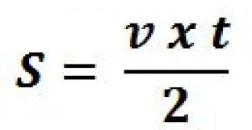Dari penjelasan tersebut, sehingga didapatkan rumus dari jarak yaitu:

Keterangan :

s = jarak(meter).

v = Kecepatan suara(344m/s).

t = waktu tempuh (detik).

**KESIMPULAN**

Dari hasil penelitian projek prototype penggaris digital berbasis Arduino tersebut dapat disimpulkan bahwa:

* + - 1. Dengan hadirnya prototype penggaris digital berbasis Arduino ini, dapat membantu pengguna dalam mengukur jarak suatu benda serta dapat memberikan informasi mengenai jarak terhapat benda tersebut.
      2. Hadirnya penggaris digital ini, diharapkan menjadi suatu bahan ajar mengenai implementasi dari mata kuliah Organisasi dan Arsitektur Komputer.
      3. Resiko ketepatan dalam mengukur suatu jarak lebih kecil. Hal ini karena prototype dapat di atur sedemikian sehingga jarak atau batas kemapuan dalam menghitung jarak dapat disesuaikan.
      4. Kelebihan sensor ultrasonic yaitu tidak terpengaruh terhadap warna seta transparansi suatu objek, hal ini karena mendeteksi dengan sutu gelombang, dapat berjalan dengan baik ditempat yang redup, serta memiliki arus daya yang cenderung kecil.
      5. Terdapat kekurangan yang dimiliki sensor ultrasonic ini yang berpengaruh terhadap prototype yakni; jangkauan deteksi yang terbatas, tidak cocock untuk mendeteksi benda bergerak, karena memiliki refresh rate yang lambat, serta tidak dapat mengukur benda yang permukaan tidak rata.

**DAFTAR PUSTAKA**

Nugraha, Fandhi (2015). *Tugas Sensor Ultrasonik HC-SR04.*

Sakti,Elang. *Cara Kerja Sensor Ultrasonik, Rangkaian, & Aplikasinya, dari* [*https://www.elangsakti.com/2015/05/sensor-ultrasonik.html*](https://www.elangsakti.com/2015/05/sensor-ultrasonik.html)

L, Tokheira Roger, (1995), *Elektronika Digital*, edisi Kedua, Erlangga, Jakarta.

McRobert, M. 2011. Beginning Arduino. Edisi Ke-2. Apress. USA.

Sri Widodo Thomas, Dr. Ir. 2002. Elektronika Dasar. Erlangga, Jakarta.

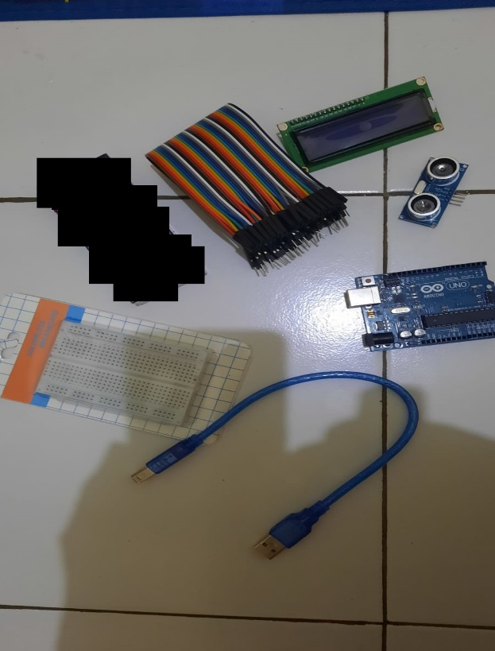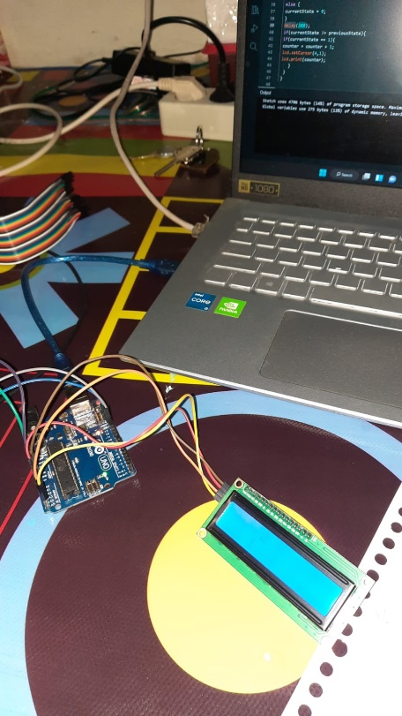**LAMPIRAN**

